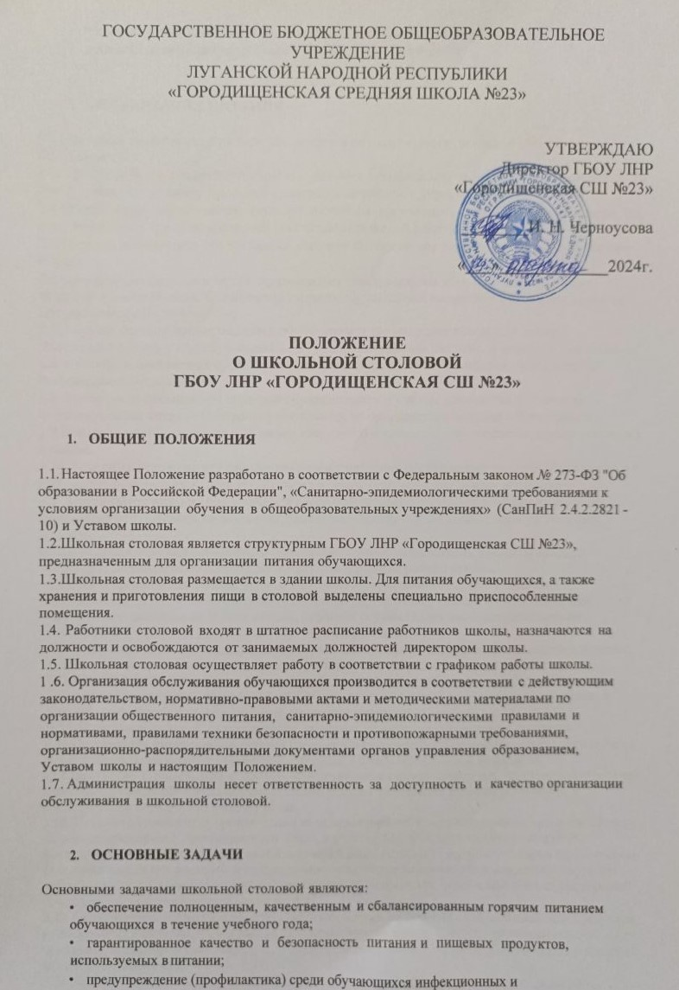

* неинфекционных заболеваний, связанных с фактором питания;
* пропаганда принципов здорового и полноценного питания.

1. **ОРГАНИЗАЦИЯ ПИТАНИЯ**

3.1.Производство и реализация горячего питания осуществляется школьной столовой самостоятельно.

3.2. Производство и реализацию горячего питания осуществляет повар школьной столовой. В своей деятельности повар школьной столовой подчиняется директору школы.

3.4 Обеспечение обучающихся горячим питанием производится на бесплатной основе (за счет бюджетных средств) и платной (за счёт родительской оплаты).

3.5. Порядок обеспечения обучающихся горячим питанием определяется приказом директора школы.

3.6 Организацию питания в школе осуществляет ответственный за организацию питания педагогический работник. Организатор питания обучающихся назначается приказом директора школы на текущий учебный год.

3.7. Горячее питание предоставляется обучающимся только в дни посещения школы.

Для осуществления учета обучающихся, получающих горячее питание, и контроля над целевым расходованием бюджетных средств, выделяемых на питание обучающихся, ведется табель посещаемости столовой.

3.8. Контроль за посещением столовой обучающимися и учётом количества фактически отпущенного им питания (завтраков) возлагается на организатора питания обучающихся. 3.9.Контроль производится на основании сведений о количестве обучающихся, присутствующих в школе.

3.10. Классные руководители ежедневно подают сведения организатору питания обучающихся о количестве обучающихся, присутствующих в школе (согласно классному журналу).

3.11.Организатор питания обучающихся несёт ответственность за соответствие количества фактически отпущенного питания (завтраков) количеству обучающихся, присутствующих

в школе.

3.12.Школьная столовая осуществляет производственную деятельность в полном объеме:

5 дней - с понедельника по пятницу включительно в режиме работы ш колы.

* 1. При организации работы на базе школы оздоровительного лагеря с дневным пребыванием детей, а также в случае проведения мероприятий, связанных с выходом или выездом обучающихся из здания школы, столовая осуществляет свою деятельность по специальному графику, утверждённому директором школы.
  2. При организации питания школа руководствуется «Санитар но-эпидемиологическими требованиями к условиям организации обучения в общеобразовательных учреждениях» (СанПиН 2.4, 2.2821-10), санитарно-эпидемиологическими требованиями к организациям общественного питания, изготовлению и оборотоспособности в них пищевых продуктов и продовольственного сырья (санитар но-эпндемиологические правила CП 2.3.6. 1079-01).
  3. В школьной столовой график питания учащихся устанавливается приказом директора.

3. 16.Организация питания обучающихся продуктами сухого пайка без использования горячих блюд кроме случаев возникновения аварийных ситуаций в школьной столовой запрещена.

3 17.Дежурство в помещении столовой обеспечивается силами дежурных по столовой учителей Дежурные учителя обеспечивают соблюдение режима посещения школьной столовой и общественный порядок при раздаче пищи.

3.18. Питание обучающихся производится на основе примерного десятидневного меню Ежедневно, на основе примерного десятидневного меню, с учетом фактического наличия продуктов, формируется однодневное меню на предстоящий день, которое утверждается директором школы. Возможно внесение изменений в утверждённое меню только в случае непредвиденных ситуаций (отключение воды, возврат поставщику некачественного продукта, отмена занятий в связи с низкой температурой воздуха в зимнее время и т.д.).

3.20. Гигиенические показатели пищевой ценности продовольственного сырья и пищевых продуктов, используемых в питании обучающихся, должны соответствовать Санитар но-эпидемиологическим правилам и нормативам Сан-ПиН 2.3. 2.1078-01 «Гигиенические требования безопасности и пищевой ценности пищевых продуктов»

3.21 Медико-биологическая и гигиеническая оценка рационов питания, выдача санитарно- эпидемиологических заключений о соответствии типовых рационов питания санитарным правилам и возрастным нормам физиологической потребности детей и подростков в пищевых веществах и энергии, плановый контроль организации питания, качества поступающего сырья и готовой продукции, реализуемых в школьной столовой, осуществляется органами Роспотребнадзора.

3.22. К поставке продовольственных товаров для организации питания в Школе допускаются предприятия различных организационно-правовых форм, при наличии:

* санитарно-эпидемиологического заключения о соответствии условий деятельности и объекта питания требованиям санитарных правил и норм;
* организации доставки продуктов, необходимых для осуществления питания обучающихся, в столовую за счет средств поставщика.

**4. ПОРЯДОК ОСУЩЕСТВЛЕНИЯ КОНТРОЛЯ ОРГАНИЗАЦИИ ПИТАНИЯ**

4. 1.Проверку качества пищи, соблюдение рецептур и технологических режимов осуществляет бракеражная комиссия. Результаты проверки заносятся в бракеражный журнал.

4.2.Систематический контроль над ассортиментом реализуемой продукции, соблюдением рецептур, полнотой вложения сырья в блюда, технологической п санитарной дисциплинами при производстве и реализации продукции школьного питания, другие контрольные функции в пределах своей компетенции осуществляют специалисты Роспотребнадзора. Результаты проверки оформляются актом, о чем вносится запись в контрольный журнал.

1. **PACПРЕДЕЛЕНИЕ ПPAB И ОБЯЗАННОСТЕЙ УЧАСТНИKOB ПРОЦЕССА ОРГАНИЗАЦИИ ПИТАНИЯ ОБУЧАЮЩИХСЯ**
2. **Директор школы:**
   * Осуществляет контроль и несет персональную ответственность за организацию питания обучающихся:
   * назначает из числа педагогических работников ответственного за организацию питания обучающихся;
   * обеспечивает рассмотрение вопросов организации питания обучающихся на заседаниях родительских собраний, а также на заседаниях Совета Школы.
3. **Организатор питания обучающихся:**
   * формирует сводные списки обучающихся для предоставления питания;
   * обеспечивает учёт фактической посещаемости обучающимися столовой, охват всех обучающихся питанием,
   * координирует работу классных руководителей по формированию культуры рационального питания и здорового образа жизни;
   * совместно с поваром школьной столовой разрабатывает и представляет на утверждение директору школы примерное 10-дневное меню, планово-отчетную документацию по вопросам питания обучающихся, журналы по организации питания в соответствии с санитарным законодательством;
   * вносит предложения по улучшению организации питания.
4. **Повар школьной столовой:**
   * обеспечивает своевременное и качественное приготовление пищи для обучающихся;
   * информирует обучающихся о ежедневном рационе блюд;
   * обеспечивает возможность ежедневного снятия проб на качество приготовляемой пищи;
   * обеспечивает сохранность, размещение и хранение оборудования и продуктов питания;
   * обеспечивает режим работы столовой в соответствии с потребностями обучающихся и работой Школы;
   * совместно с организатором питания обучающихся разрабатывает планово-отчётную и иную документацию.
5. **Классные руководители:**
   * ежедневно предоставляют организатору питания обучающихся сведения о количестве обучающихся, присутствующих на занятиях;
   * предусматривают в планах воспитательной работы мероприятия, направленные на формирование здорового образа жизни обучающихся, потребности в сбалансированном и рациональном питании, систематически выносят на обсуждение в ходе родительских собраний вопросы обеспечения полноценного питания обучающихся;
   * вносят предложения по улучшению организации питания.
6. **Родители (законные представители) обучающихся:**
   * обязуются своевременно сообщать классному руководителю о болезни ребенка или его временном отсутствии в общеобразовательном учреждении, а также предупреждать классного руководителя об имеющихся у ребенка аллергических реакциях на продукты питания;
   * ведут работу с детьми по формированию у них навыков здорового образа жизни и рационального питания;
   * вносят предложения по улучшению организации питания обучающихся;
   * вправе знакомиться с примерным и ежедневным меню, расчетами средств на организацию питания обучающихся
   * могут принимать участие в родительском контроле за организацией питания. 5. **Обучающиеся:**
   * имеют право получать горячее питание согласно утверждённого меню;
   * вносят предложения по улучшению организации питания,
   * обязаны выполнять указания дежурных по столовой учителей,
   * обязаны соблюдать Правила поведения обучающихся в столовой, нормы личной гигиены и требования техники безопасности;
7. **ДОКУМEHTAЦИЯ**

Для организации процесса питания обучающихся необходимо иметь следующие документы (регламентирующие и учётные):

* положение о школьной столовой и организации питания обучающихся;
* приказ директора регламентирующий организацию питания обучающихся (с назначением ответственных лиц с возложением на них функций контроля);
* график питания обучающихся;
* правила посещения столовой для обучающихся;
* табель учёта посещаемости столовой;
* справки, акты, аналитические материалы по вопросам организации питания.

1. **ЗАКЛЮЧИТЕЛЬНЫЕ ПОЛОЖЕНИЯ**

В целях совершенствования организации питания обучающихся в школе:

* + - Организована информационно-просветительская работа по формированию культуры рационального питания и здорового образа жизни обучающихся;
    - оформляется информационный стенд, посвящённый вопросам питания обучающихся;
    - изучаются возможности улучшения организации питания обучающихся.